Министерство цифрового развития, связи и массовых коммуникаций Российской Федерации
Ордена Трудового Красного Знамени
федеральное государственное бюджетное образовательное учреждение высшего образования
МОСКОВСКИЙ ТЕХНИЧЕСКИЙ УНИВЕРСИТЕТ СВЯЗИ И ИНФОРМАТИКИ

Кафедра «Математической кибернетики и информационных технологий»

Проектный практикум.
Тема: Разработка сюжетной 3D-игры на Unity

Выполнил:
студент группы БВТ2304
Каменский Н.Р.

Москва2025
Этапы работы:
01.02.2025: Разработка сюжета игры: прописаны персонажи, их характеры, предыстории, мотивации.
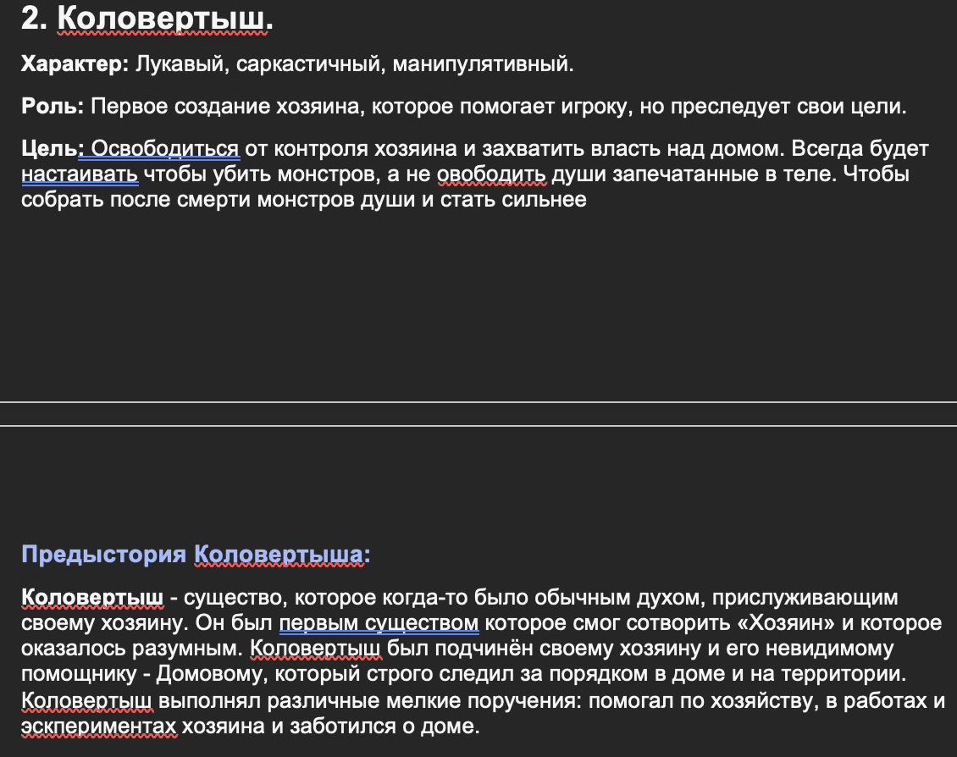
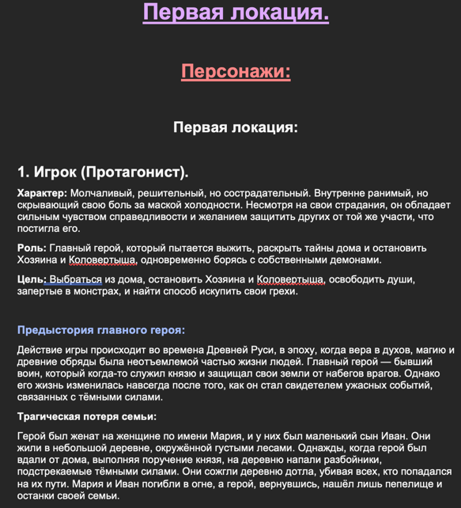

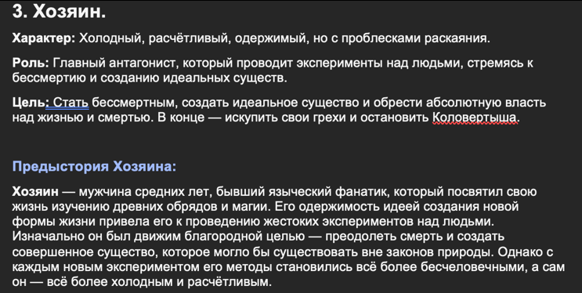

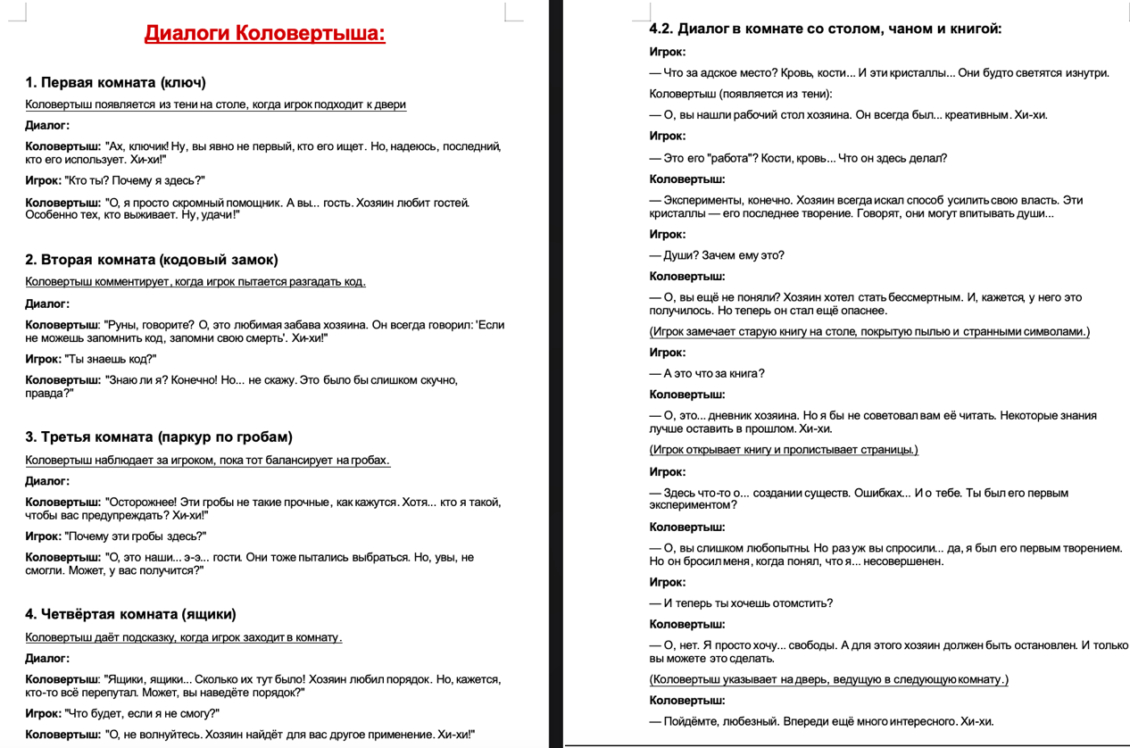
03.02.2025: Создание документа с логикой сцен и переходов.

04.02.2025: Поиск и подготовка модели одного из гланых героев в Blender.
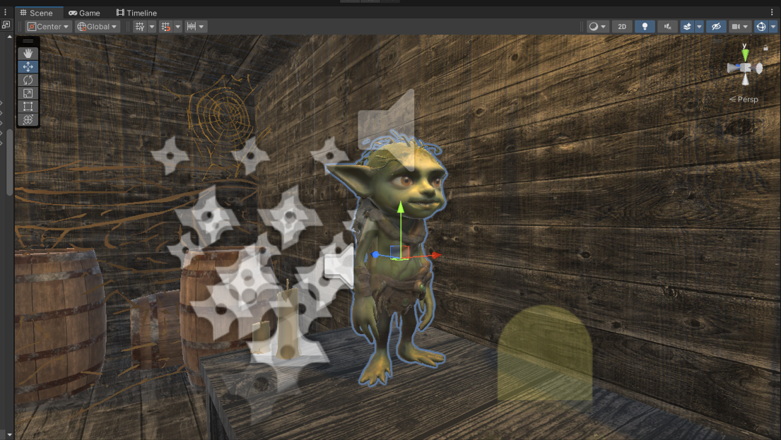

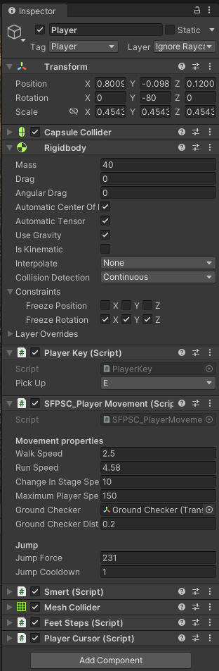
06.02.2025: Изучение и реализация базового скрипта движения персонажа и камеры в Unity.

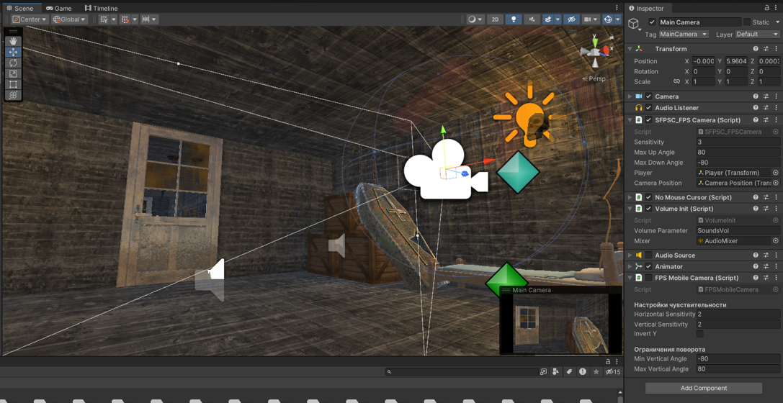

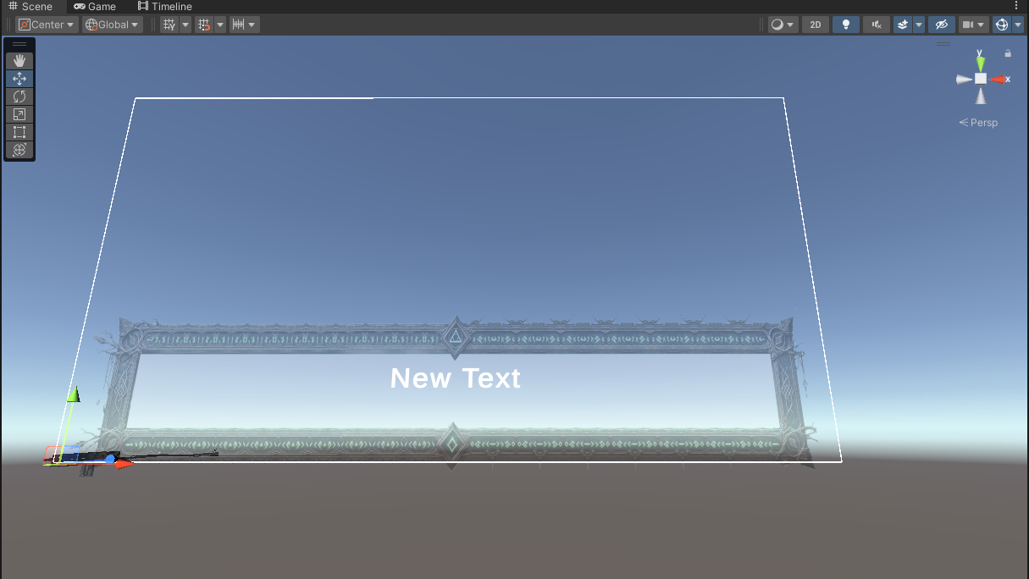
08.02.2025: Реализация простого прототипа катсцены: камера, рамка и субтитры.

10.02.2025: Добавление цветового распределения ролей в субтитрах.
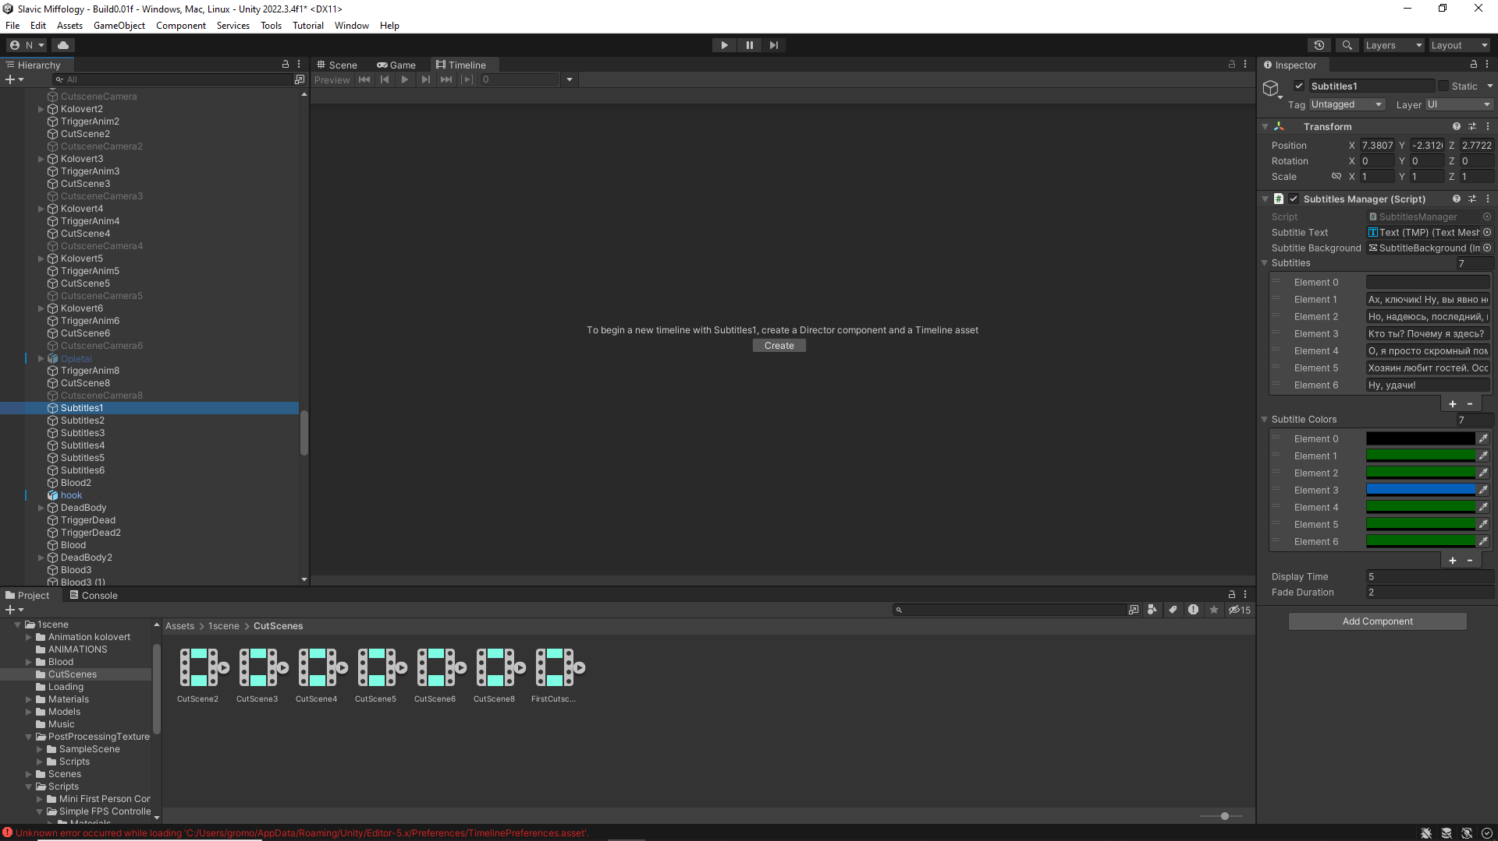

11.02.2025: Проектирование первой комнаты: дизайн, свет, материалы.
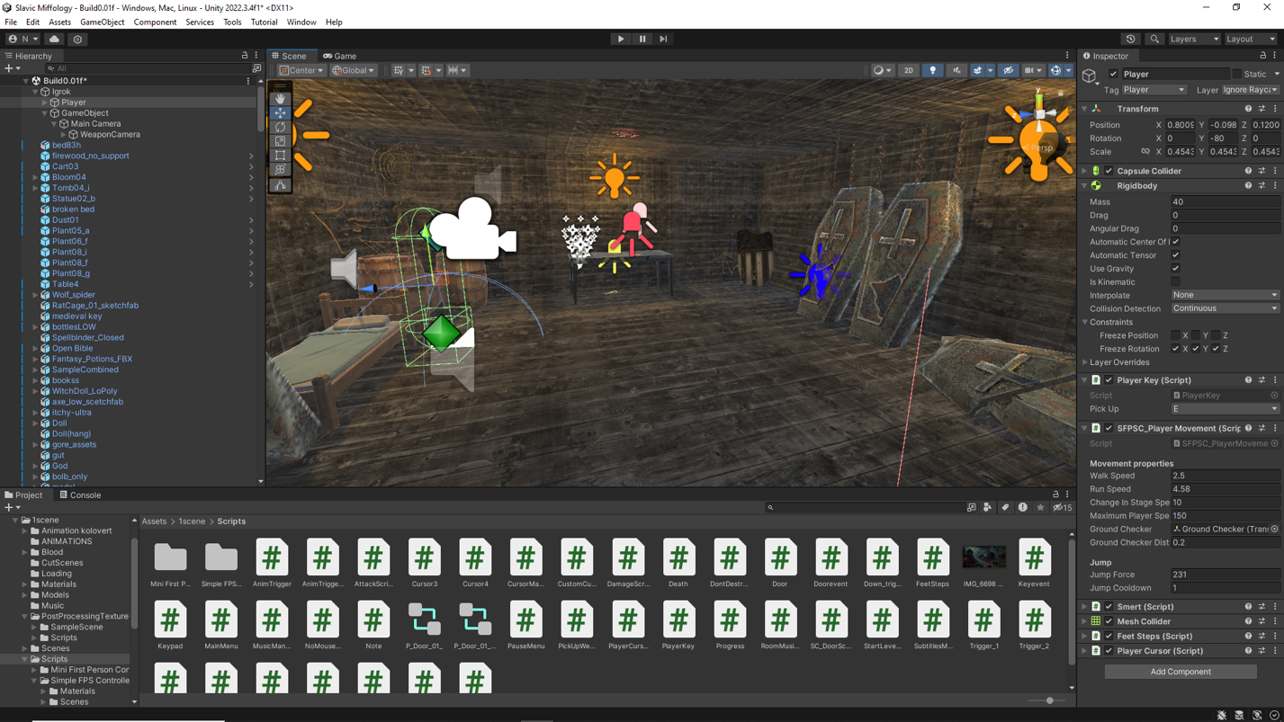

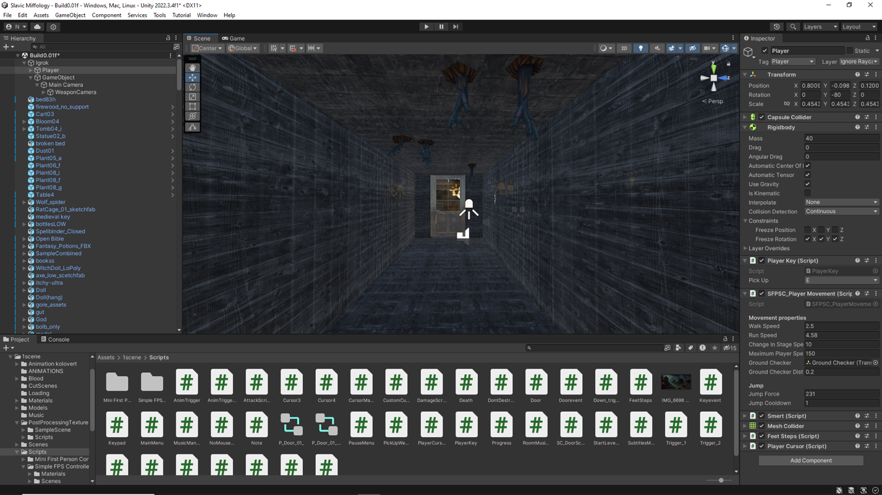

13.02.2025: Скрипт поднятия записок как UI-элементов.
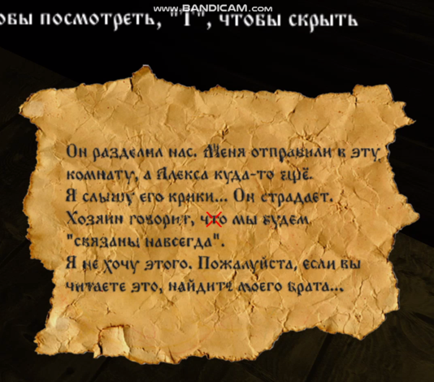
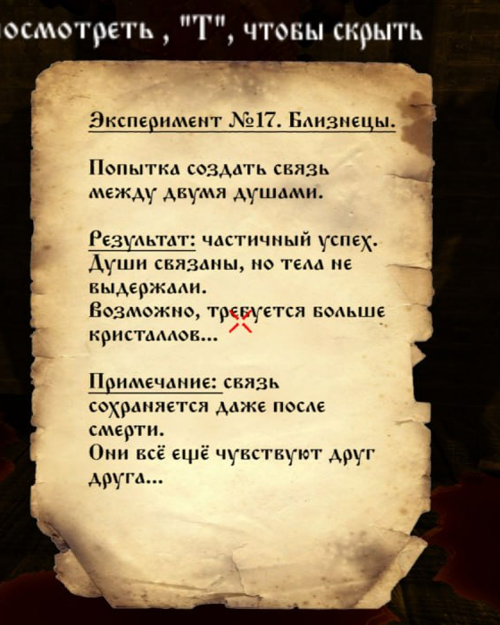
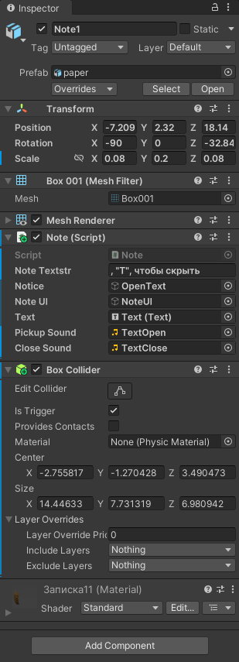
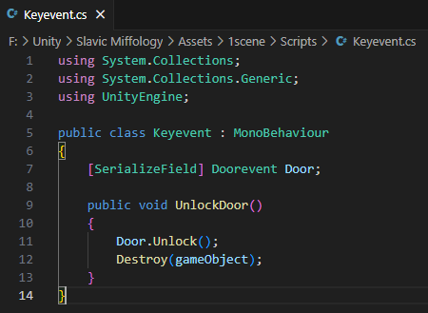
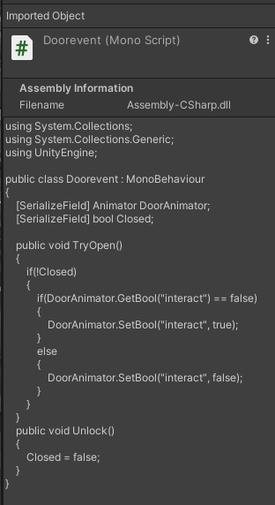
15.02.2025: Скрипт сборки ключа с исчезновением предмета и последующим открыванием двери.

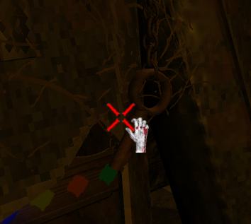
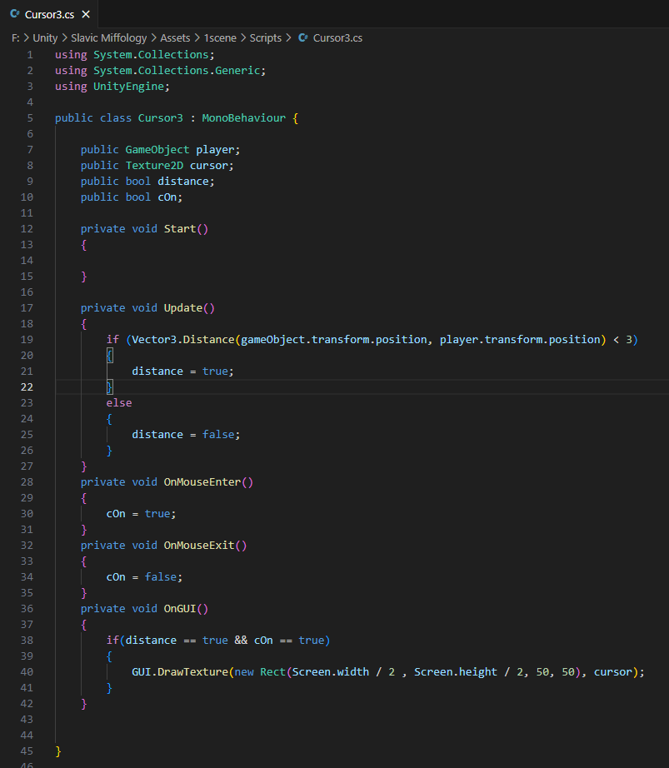
17.02.2025: Скрипт появления иконки взаимодействия в триггере.

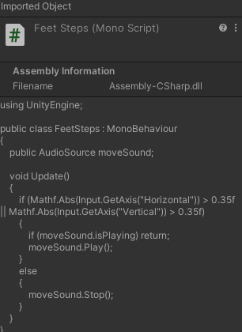
19.02.2025: Настройка звукового сопровождения и освещения первой комнаты.

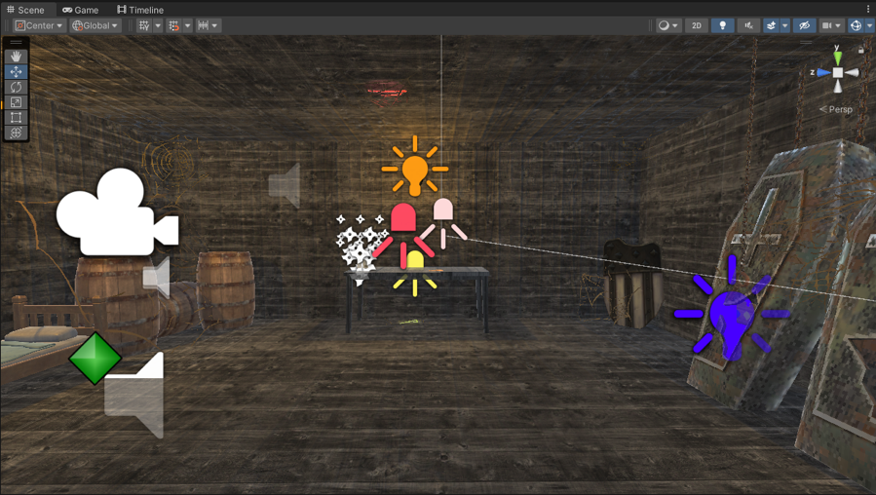
21.02.2025: Тестирование и полировка первой комнаты.

01.03.2025: Проект второй комнаты: поиск ассетов, дизайн.
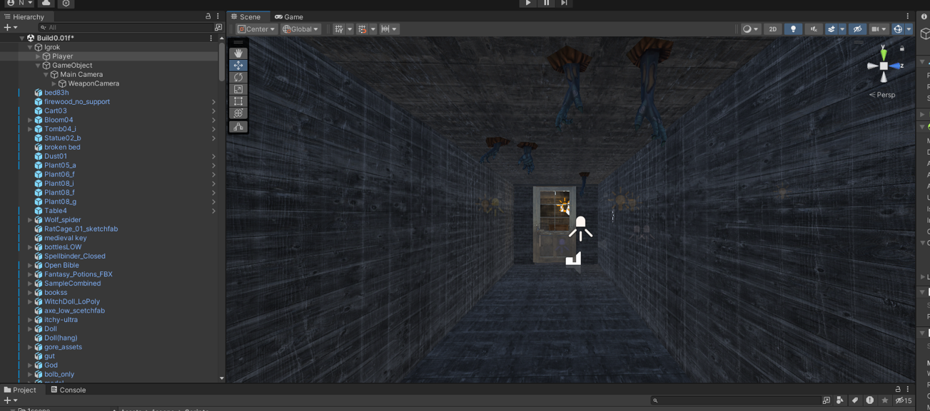

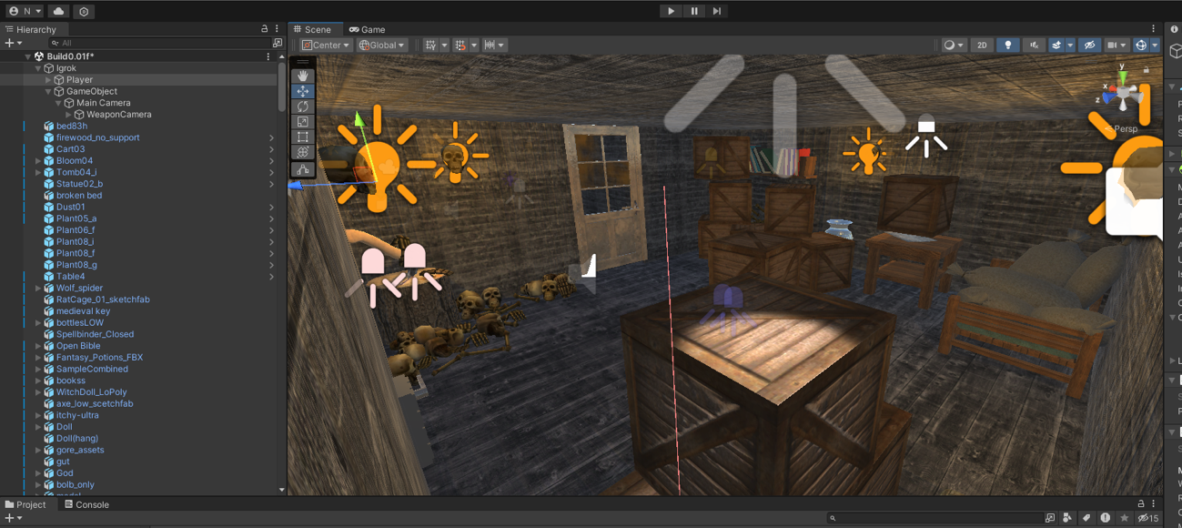

03.03.2025: Скрипт уничтожения ящиков.
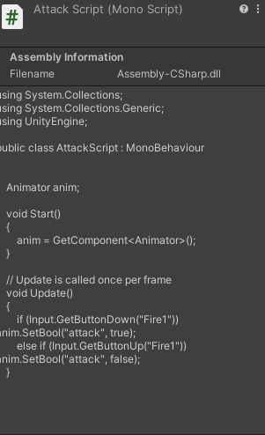
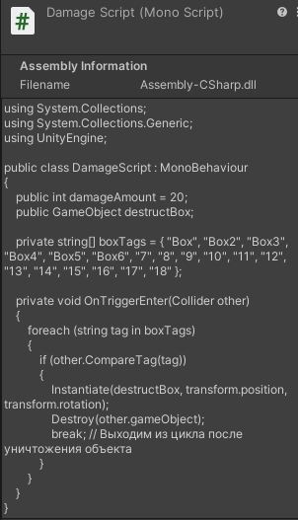

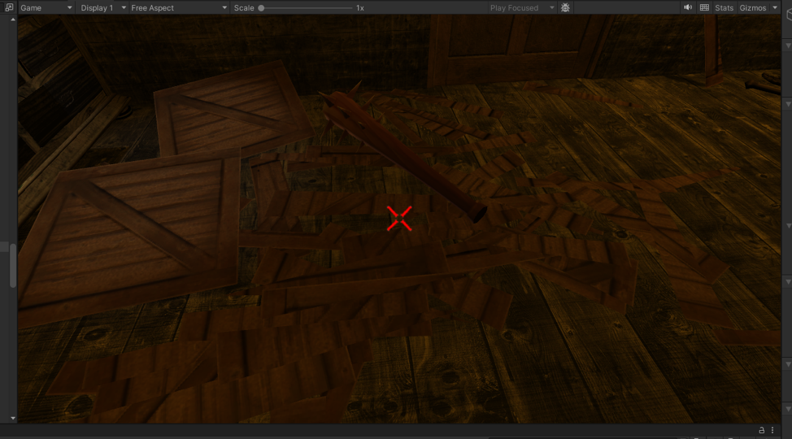

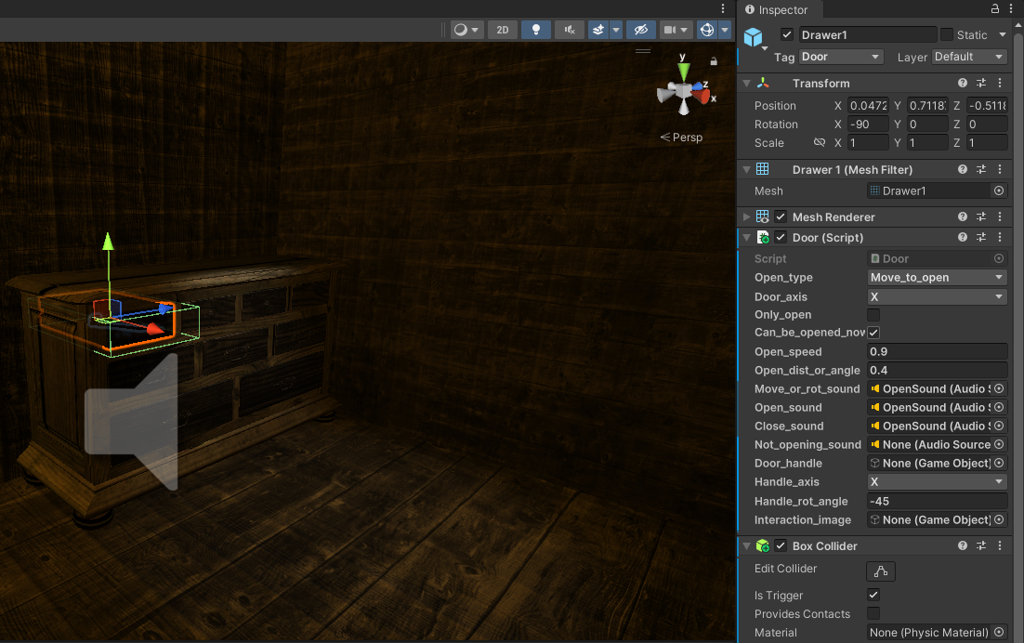
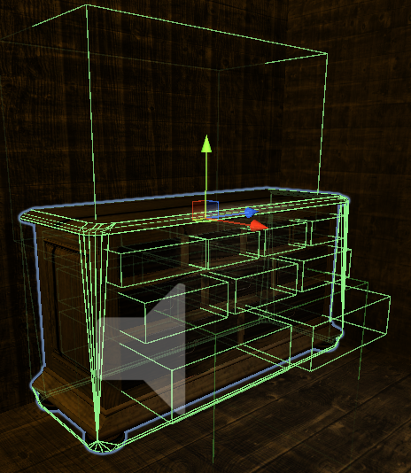
05.03.2025: Скрипт открытия ящиков в тумбочки при нажатии.

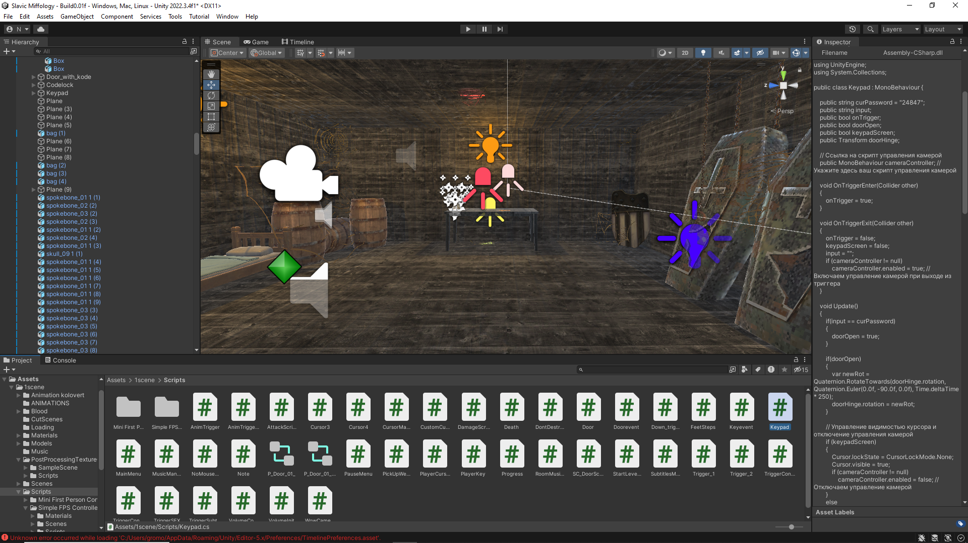
07.03.2025: Реализация кодового замка для двери.
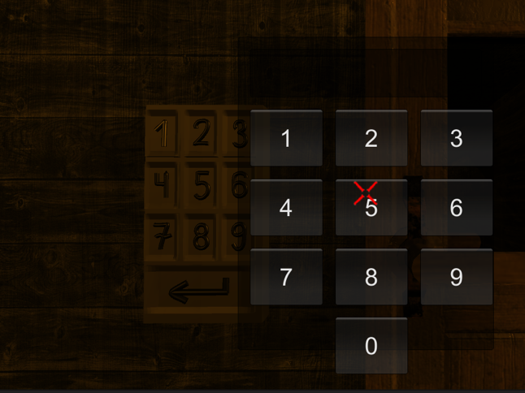

09.03.2025: Катсцена во второй комнате: съемка и скрипт.
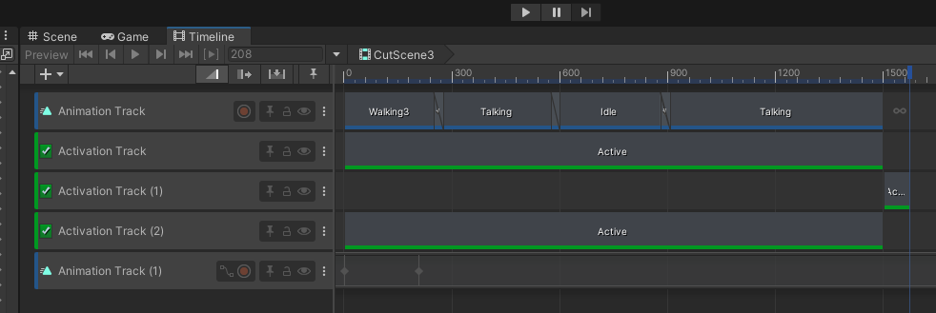
11.03.2025: Тестирование второй комнаты, правка логики.
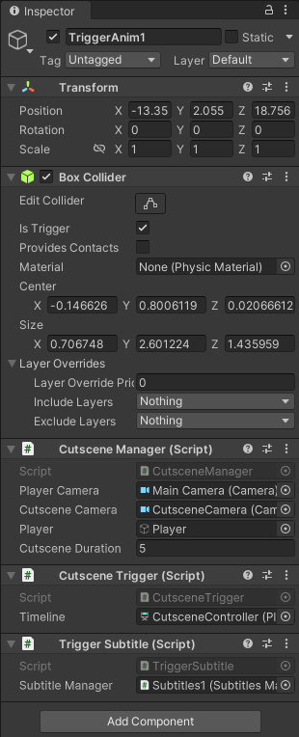

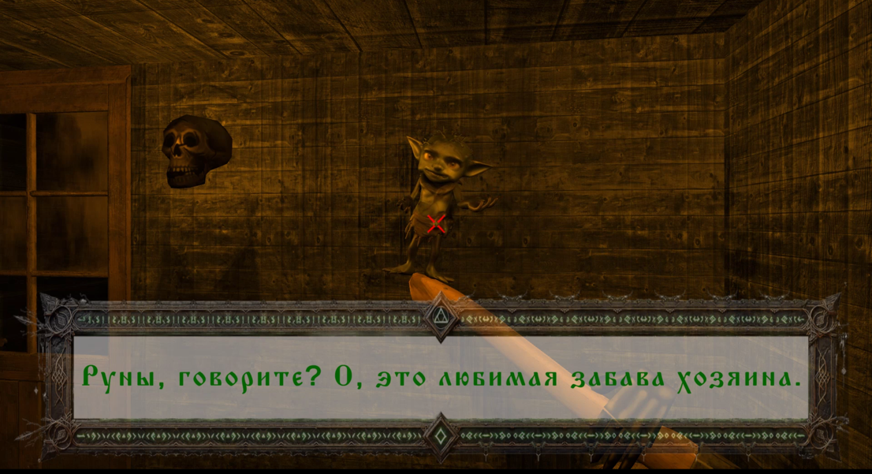

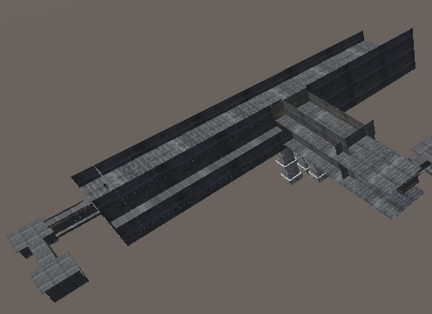
15.03.2025: Проект паркур-комнаты: планирование трассы.

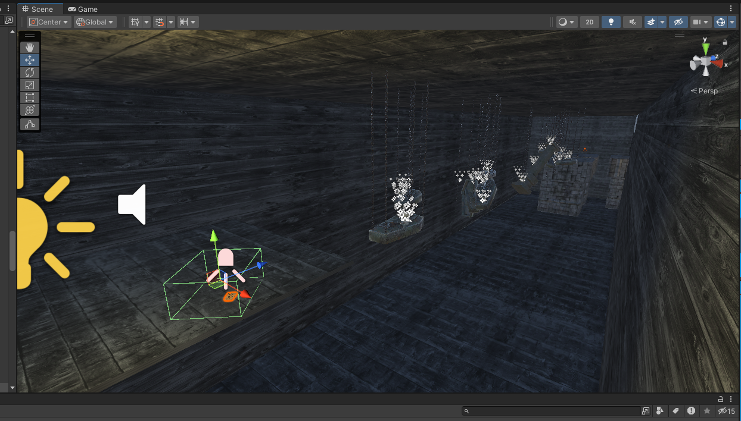

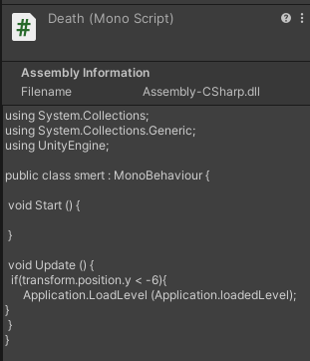
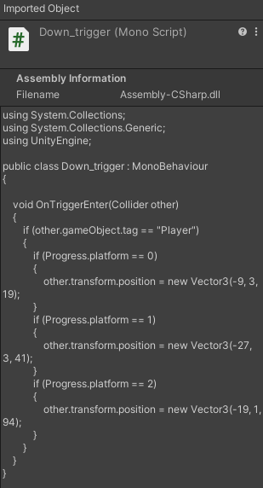
17.03.2025: Скрипт телепортации на старт при падении через триггер.

19.03.2025: Запуск финальной анимации по триггеру после прохождения паркура.
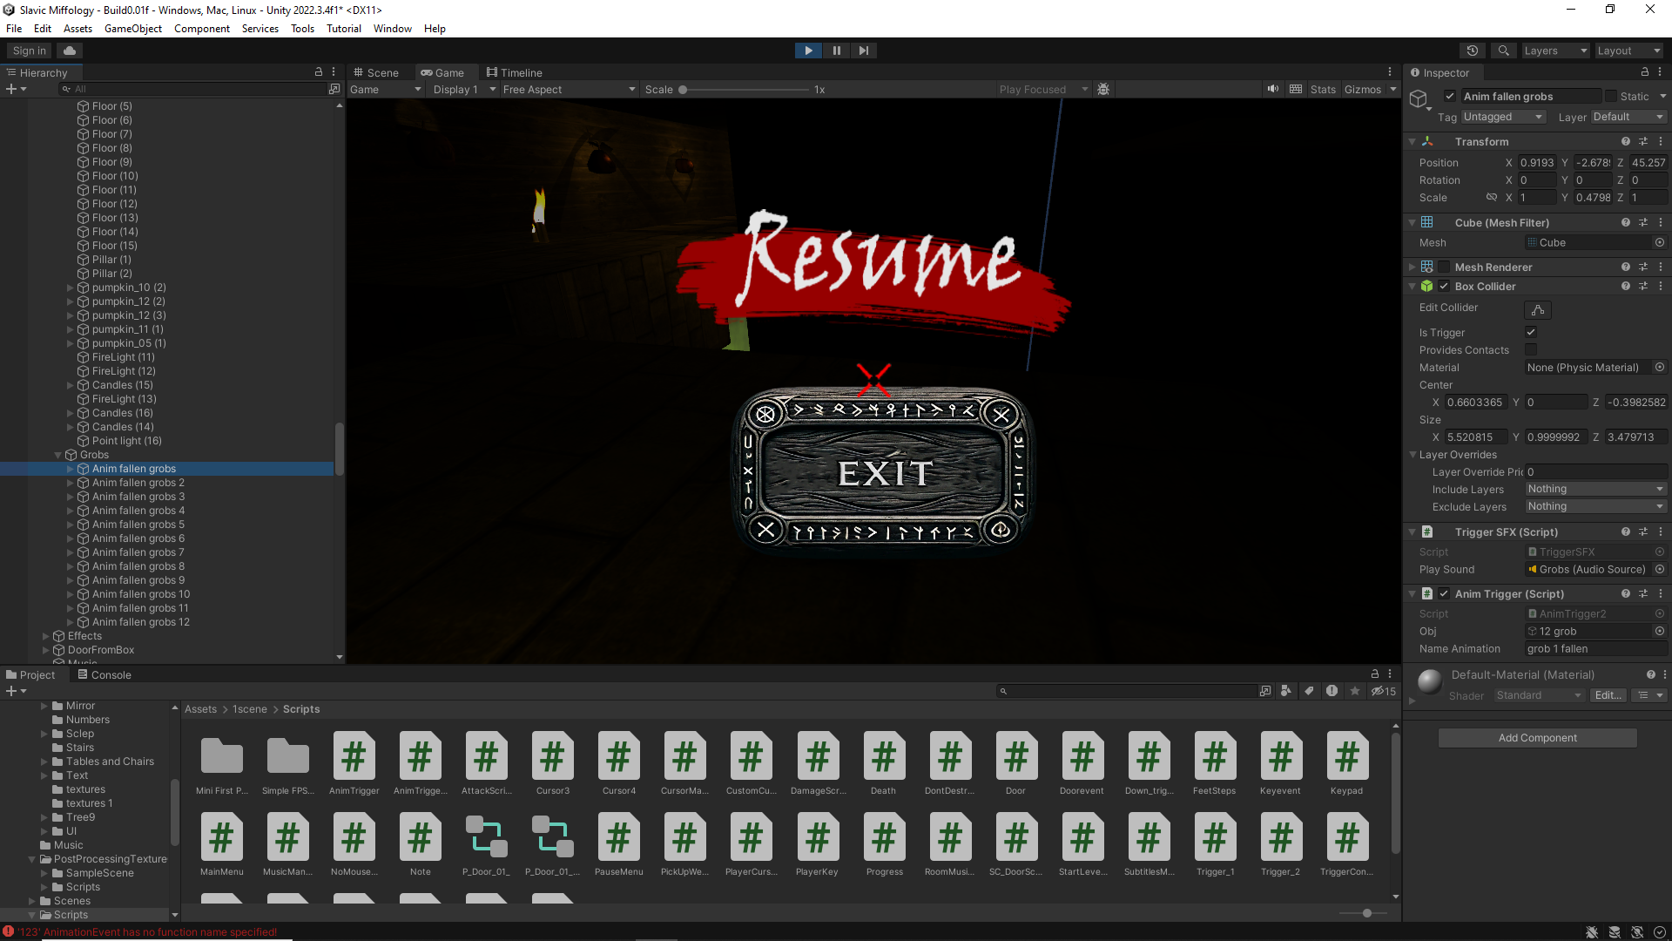
21.03.2025: Тестирование и полировка паркура.
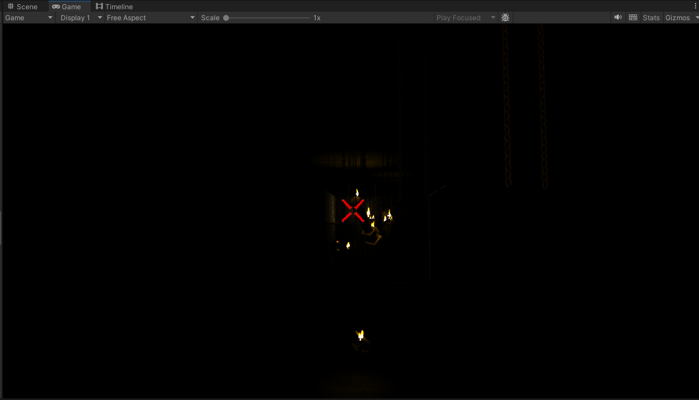

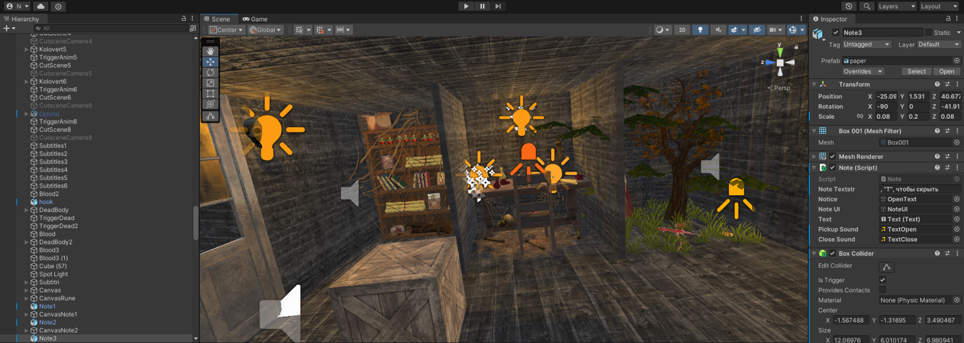
23.03.2025: Дизайн четвертой комнаты: поиск ассетов, расстановка объектов.

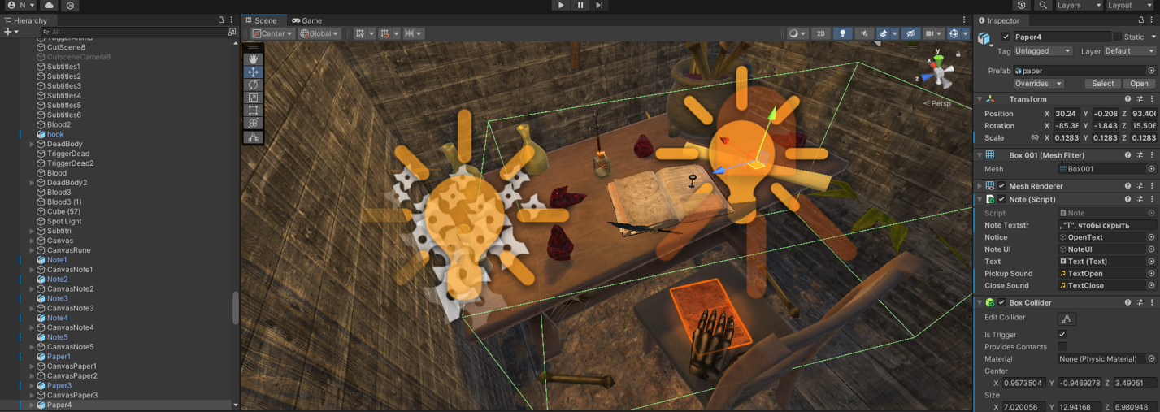

25.03.2025: Разработка скрипта перемещения ящиков на отмеченные места.
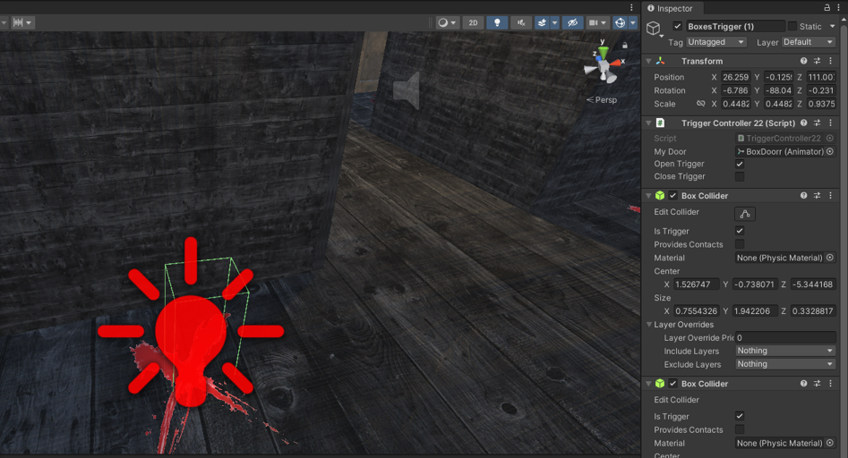
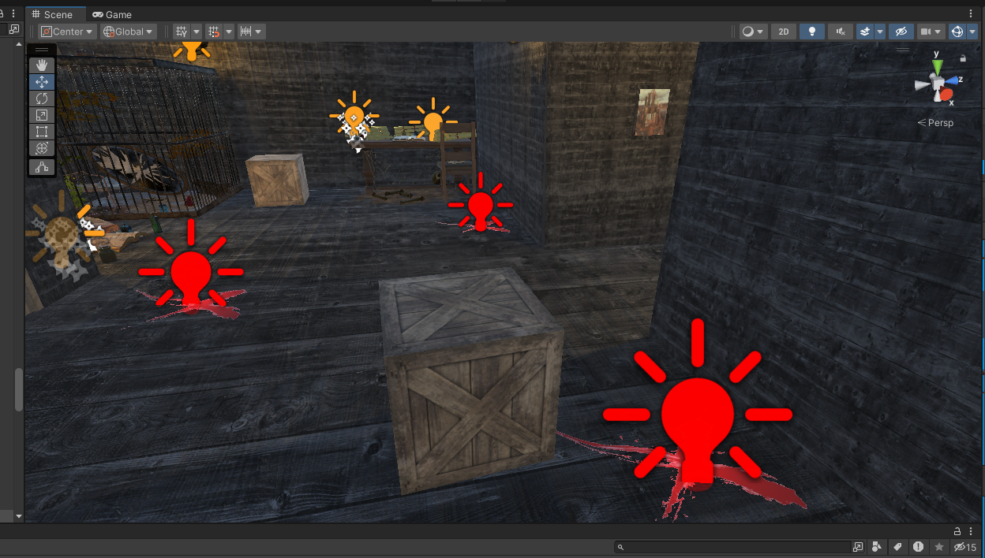
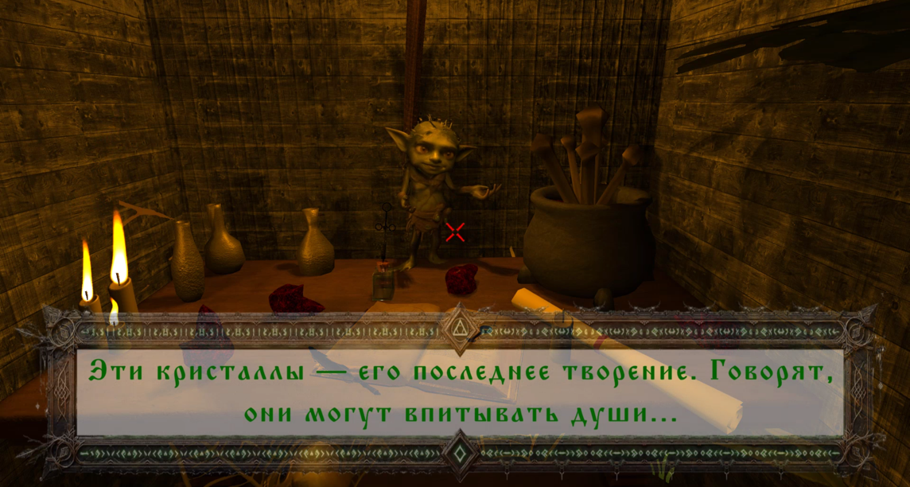
27.03.2025: Катсцена в четвертой комнате: монтаж и скрипт.

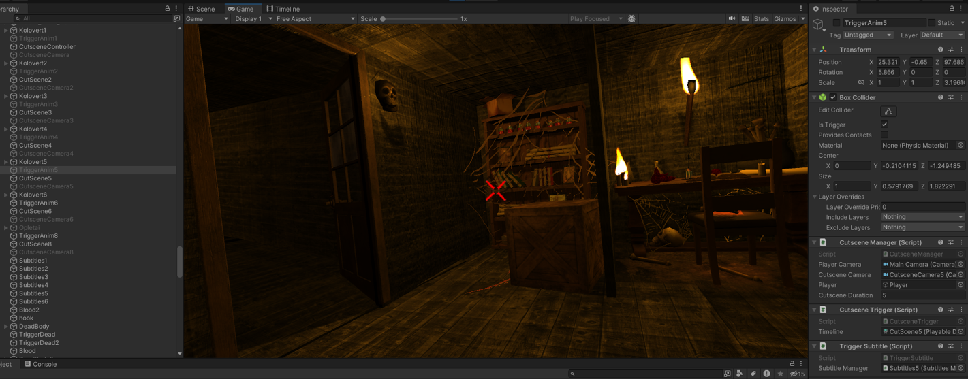
29.03.2025: Тестирование логики открытия двери после расстановки ящиков.

01.04.2025: Дизайн пятой комнаты: атмосфера, звуковые эффекты.
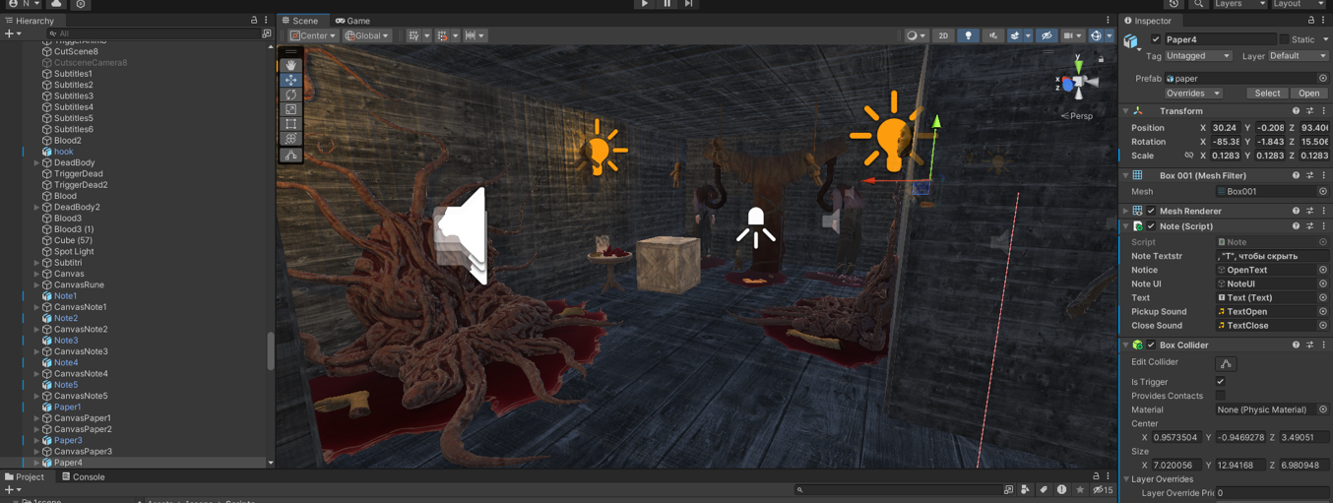
03.04.2025: Скрипт анимации болтающихся трупов по триггеру.

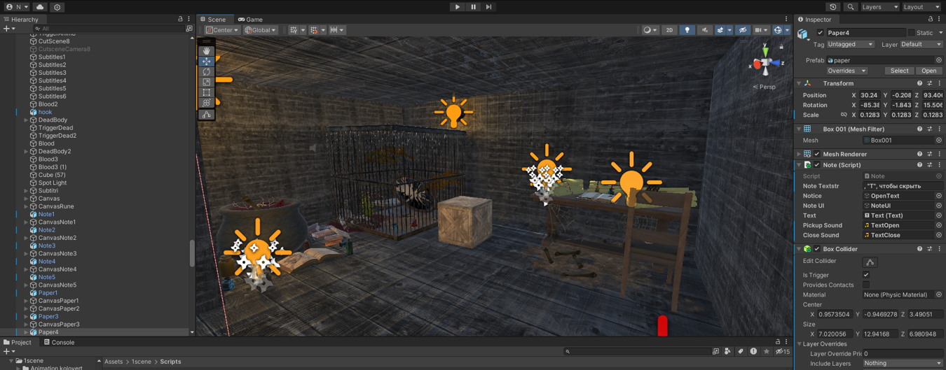

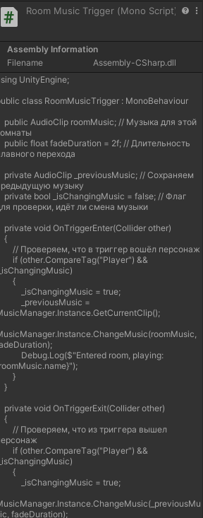
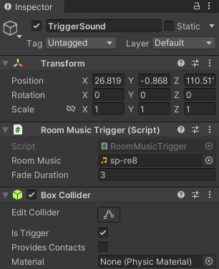
05.04.2025: Изменение музыки при заходе в триггер комнаты.

07.04.2025: Разработка модели монстра и импорт в Unity.
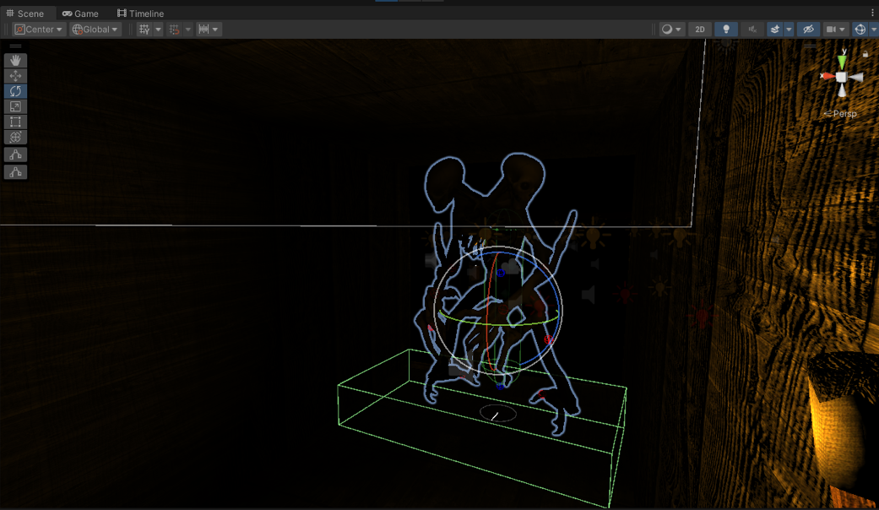
09.04.2025: Скрипт погони монстра: движение по коридорам.
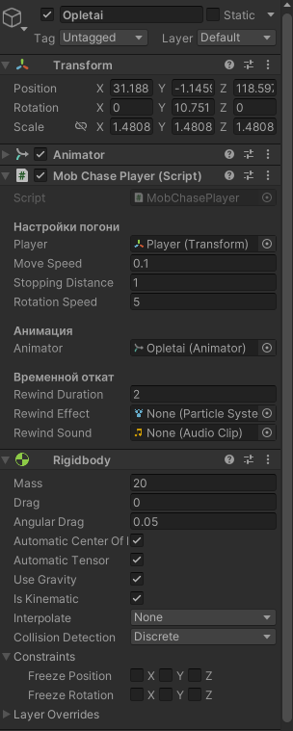

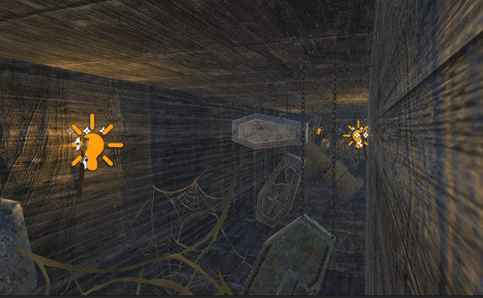
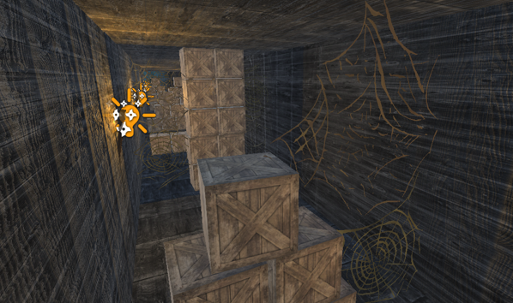
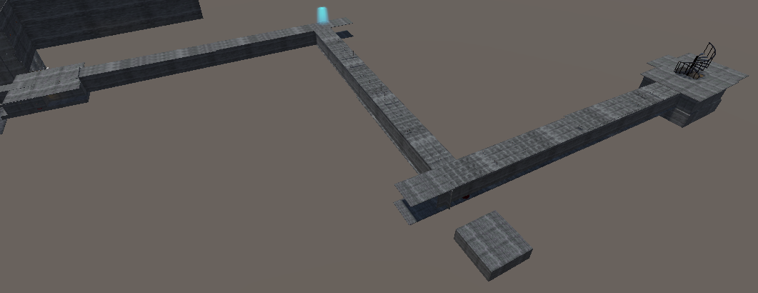
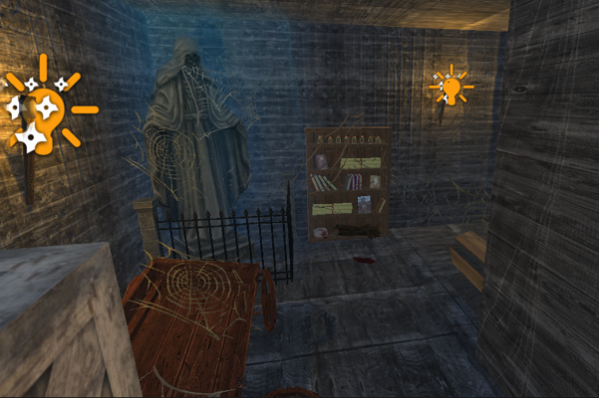

13.04.2025: Триггер перехода на следующую сцену.
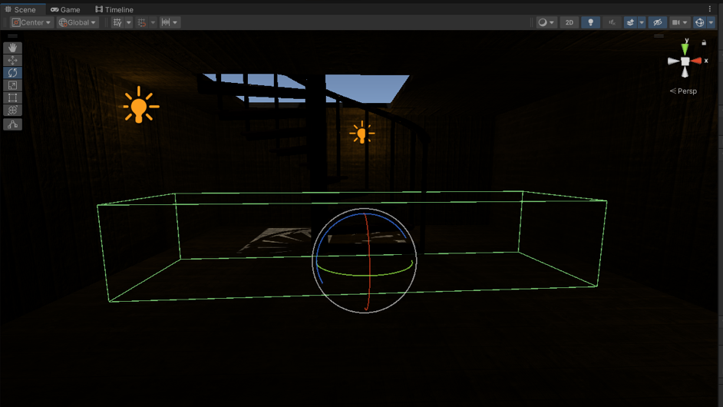

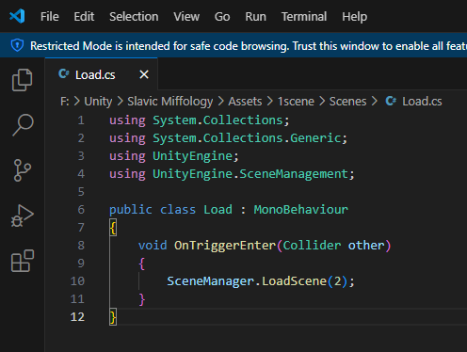

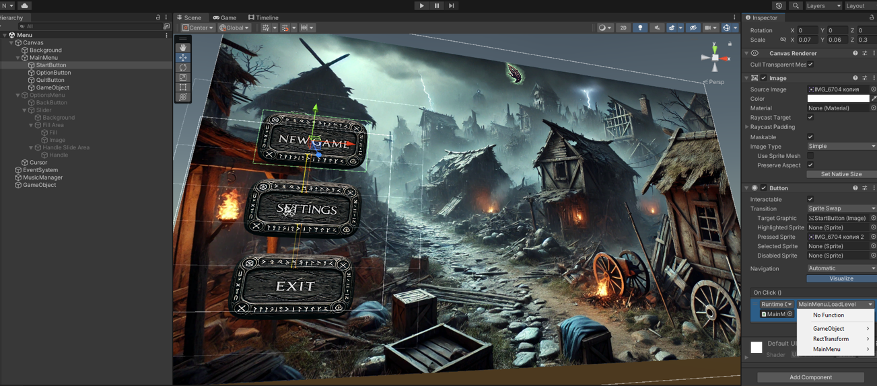
15.04.2025: Создание главного меню: кнопки, структура.
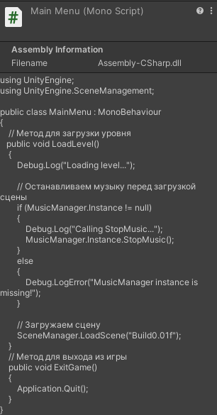

17.04.2025: Реализация настроек звука с отдельной визуальной вкладкой.
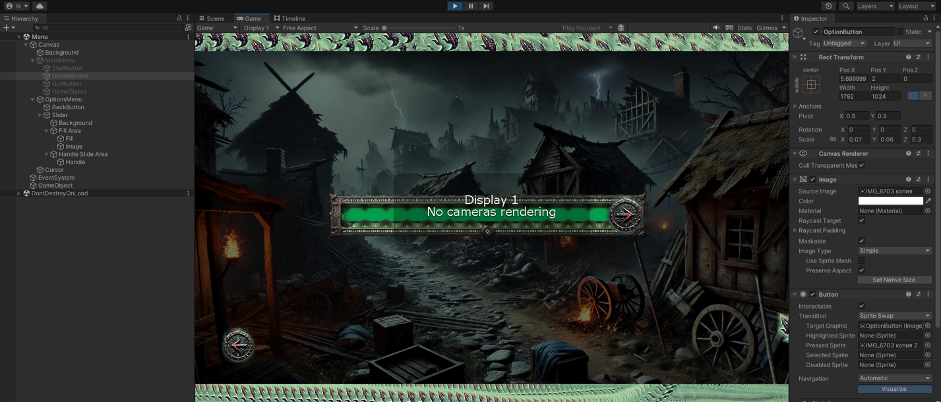
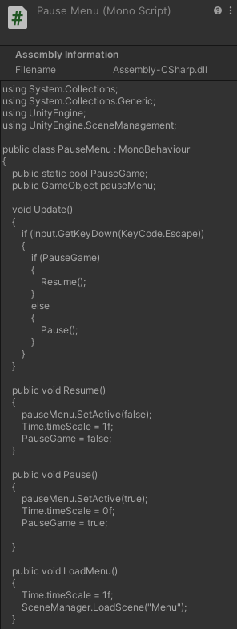
18.04.2025: Меню паузы: остановка игры и возврат на главный экран.

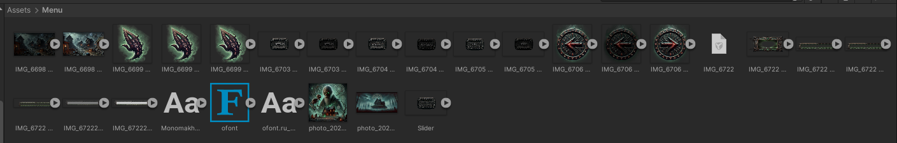
20.04.2025: Создание иконок в меню, курсора, записок (Photoshop).

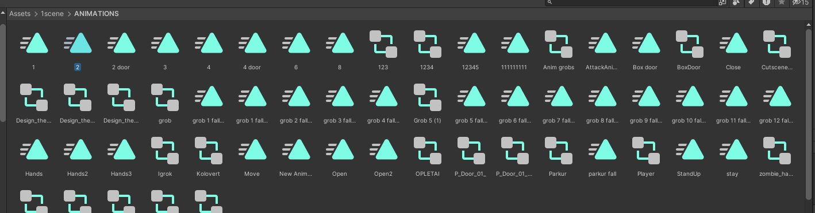
22.04.2025: Импорт и настройка анимаций персонажей.

24.04.2025: Финальное размещение ассетов и полировка освещения в сценах.
26.04.2025: Оптимизация скриптов, рефакторинг.
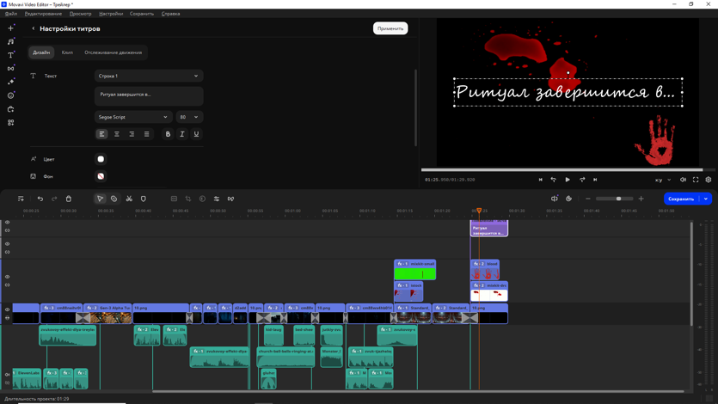
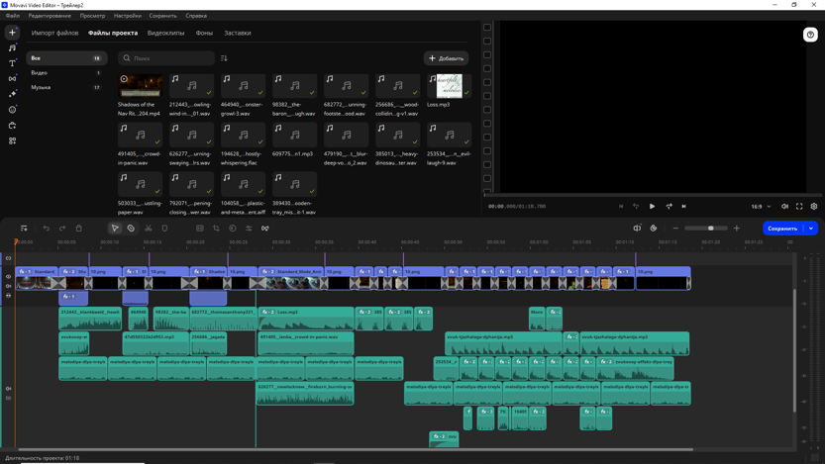
28.04.2025: Запись синематик-трейлера и игрового трейлера.

30.04.2025: Тестирование, сборка рабочего билда.

